ПЕРЕЧЕНЬ
свободных объектов муниципального имущества муниципального образования
«Приморское городское поселение» Выборгского района Ленинградской области
для использования в целях оказания имущественной поддержки, предназначенного для передачи во владение и (или) в пользование субъектам малого и среднего предпринимательства и организациям, образующим инфраструктуру поддержки субъектов малого и среднего бизнеса
на 01.06.2021 год

N п/п | Наименование объекта | Реестровый номер | Адрес | Целевое назначение | Площадь  кв.м
2 | Нежилое здание (баня) | 3736 | 188910, Ленинградская область, Выборгский район, МО «Приморское городское поселение» пос. Ермилово, ул. Школьная д. 21 | Коммунально-бытовое | 358,3
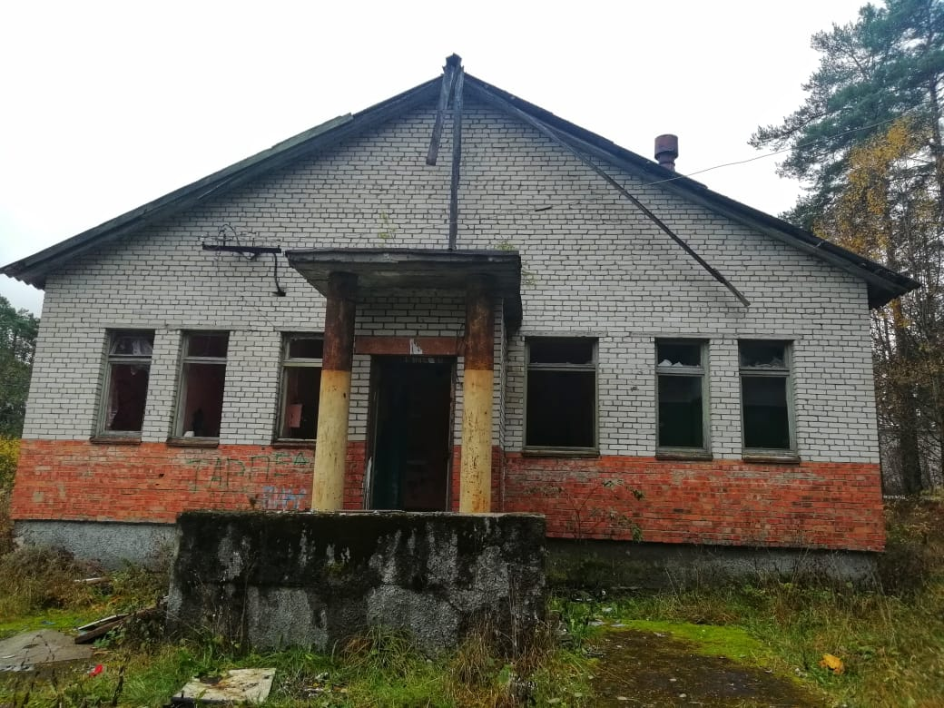

N п/п | Наименование объекта | Реестровый номер | Адрес | Целевое назначение | Площадь  кв.м
4 | Нежилое здание (баня) | 3219 | 188910, Ленинградская область, Выборгский район, МО «Приморское городское поселение» пос. Лужки | Коммунально-бытовое | 62,6
